Муниципальное казенное учреждение «Организационно - методический центр Балаковского муниципального района Саратовской области»

Муниципальное автономное дошкольное образовательное учреждение
«Детский сад №7 «Улыбка» г. Балаково Саратовской области

«Галерея «Мой наставник»»

Воспитатель:
Овчинникова Любовь Анатольевна

г. Балаково 2020 год.

«Только путем сердечного участия в радостях и огорчениях «питомца» можно завоевать его любовь, хотя бы и бессознательную».
Е.А. Энгельгардт
Я живу в городе Балаково Саратовского района, где работает много настоящих тружеников. Есть среди них и педагоги. О каждом из них можно сложить легенды и писать истории. Возможно, что в будущем так и произойдёт.
Мне хочется рассказать о моем наставнике, о замечательном воспитателе МАДОУ детский сад № 7 «Улыбка» города Балаково Саратовской области Чертковой Галине Анатольевне.
Начиная свой карьерный путь, я нуждалась в помощи и советах более опытных людей. Кто-то игнорирует эту нужду и пытается познать законы жизни самостоятельно, но я пыталась получить всю необходимую информацию от наставников – коллег. Я считаю, миссия «наставничества» есть изначальная ставка на самообразование, точнее в искусном сопровождении этого «само». А значит – в признании ценности и неповторимости отдельной личности, свободы воли.
Еще с детства я мечтала быть педагогом, учить и воспитывать детей. В 1991 году я закончила Вольское педагогическое училище № 1 по специальности «Дошкольное воспитание». Но порог детского сада в качестве воспитателя я переступила только в 2019 году, им стал МАДОУ детский сад № 7 «Улыбка. В начале своей деятельности было очень сложно. И здесь мне чрезвычайно повезло, моим наставником стал настоящий профессионал, воспитатель от бога – Черткова Галина Анатольевна. Этот человек, сочетает в себе черты и друга, и психолога, и наставника с глубокими знаниями своего дела.
Галина Анатольевна с детства любила детей и решила воплотить свою мечту, поступив после окончания школы в Энгельское педагогическое училище по специальности «Дошкольное воспитание» и закончив его с отличием. Свой педагогический путь она начала в 2009 году. Работая с детьми, всегда воспитывала чувства любви к родному языку, культуре и традициям. И вот уже одиннадцать лет она все свое тепло отдает детям.
Галина Анатольевна находит индивидуальный подход к каждому ребенку. Переступив порог ее группы, можно судить о её мастерстве и профессионализме, обстановка группы комфортна и эстетична. Каждый уголок вызывает желание узнавать новое, с помощью воспитателя или самостоятельно реализовывать свои способности.
На протяжении всего этого времени, участвуя в конкурсах, занимает призовые места. Хочу выделить участие в конкурсе «Лидер дошкольного воспитания», где заняла 3 место, так же получила сертификат участника в конкурсе «Воспитатель года-2017». Имеет дипломы достижения воспитанников, как в муниципальных конкурсах, так и региональных. Профессионализм Галины Анатольевны подтверждается благодарственными письмами, от заведующей детского сада Е.В. Мельниченко, так и от главы Балаковского муниципального района А.А. Соловьёва.
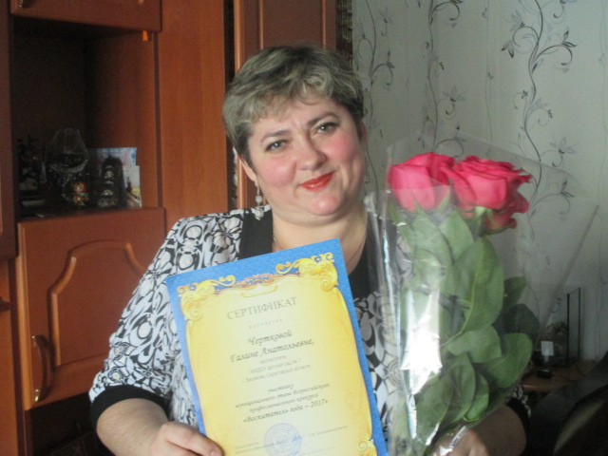
Галина Анатольевна, старается находить подход не только к ребёнку, но и работать в тандеме с родителями. Важное направление в её работы — взаимодействие с семьёй, целью которого является: оказание квалифицированной поддержки родителям, создание условий для активного их участия в педагогическом процессе. Её радует, когда результаты работы видны не только ей, но и родителям. В свободное от работы время сочиняет стихи для души и по работе.
Самым сложным периодом для меня, как для новичка, была адаптация в МАДОУ. Начинаешь понимать значимость своих возможностей как педагога, для детей, родителей, коллег.
Галина Анатольевна не считалась со временем, охотно делилась своим опытом, учила быть не пассивным наблюдателем, а активным другом и партнером в работе с детьми. Совместно с наставником я изучила нормативно- правовую базу, ведение документации. Она умела сделать замечания так, что это не казалось обидным. Учила быть бодрой, энергичной, оптимистично настроенной, ведь дети очень чутко чувствуют твое настроение.
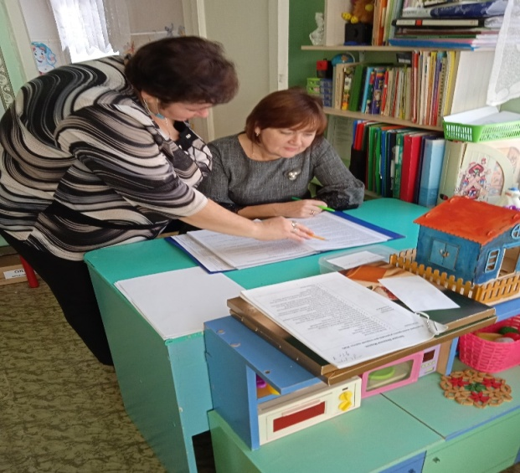
И я с благодарностью учитывала все ее пожелания и наставления. Галина Анатольевна дала мне понимание того, что воспитатель должен уметь все: петь, танцевать, лепить, рисовать, знать правила хорошего тона. Я, как молодой специалист, у которого не было опыта работы с дошкольниками, нуждалась в поддержке со стороны опытного педагога, порой даже в мелочах терялась, но мне было комфортно на работе, я знала, что с любым вопросом могу подойти к своему наставнику, который мне поможет. За развитие профессиональных умений, накопления опыта, поиска лучших методов и приемов работы с детьми, формирования своего стиля в работе, за все мои победы я благодарна своему наставнику Галине Анатольевне.
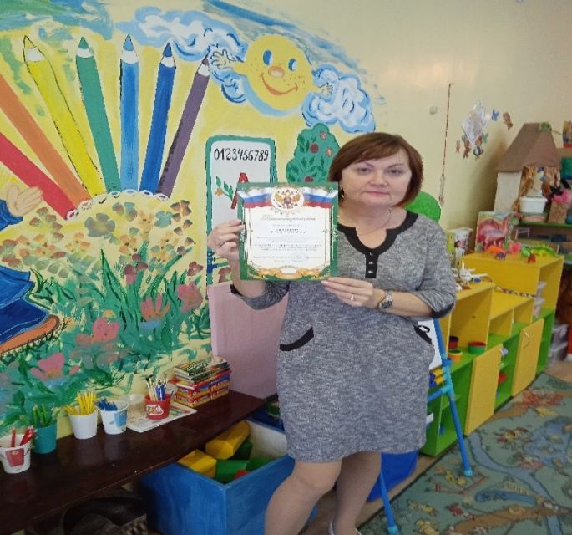
Каждый раз, глядя на работу моего наставника, убеждаюсь, что успех в работе зависит от глубоких профессиональных знаний. Для этого Галина Анатольевна, прорабатывает большой информационный поток, охватывает и выделяет полезное подопечным: горы перечитанной литературы, открытые занятия, курсы повышения квалификации, семинары, методические объединения, воплощение новых идей, приемов – всё это использует наставник в своей работе. Она своим примером даёт понять, что, однажды став на ступень педагога, назад пути нет. Можно двигаться только вверх к самосовершенствованию.

